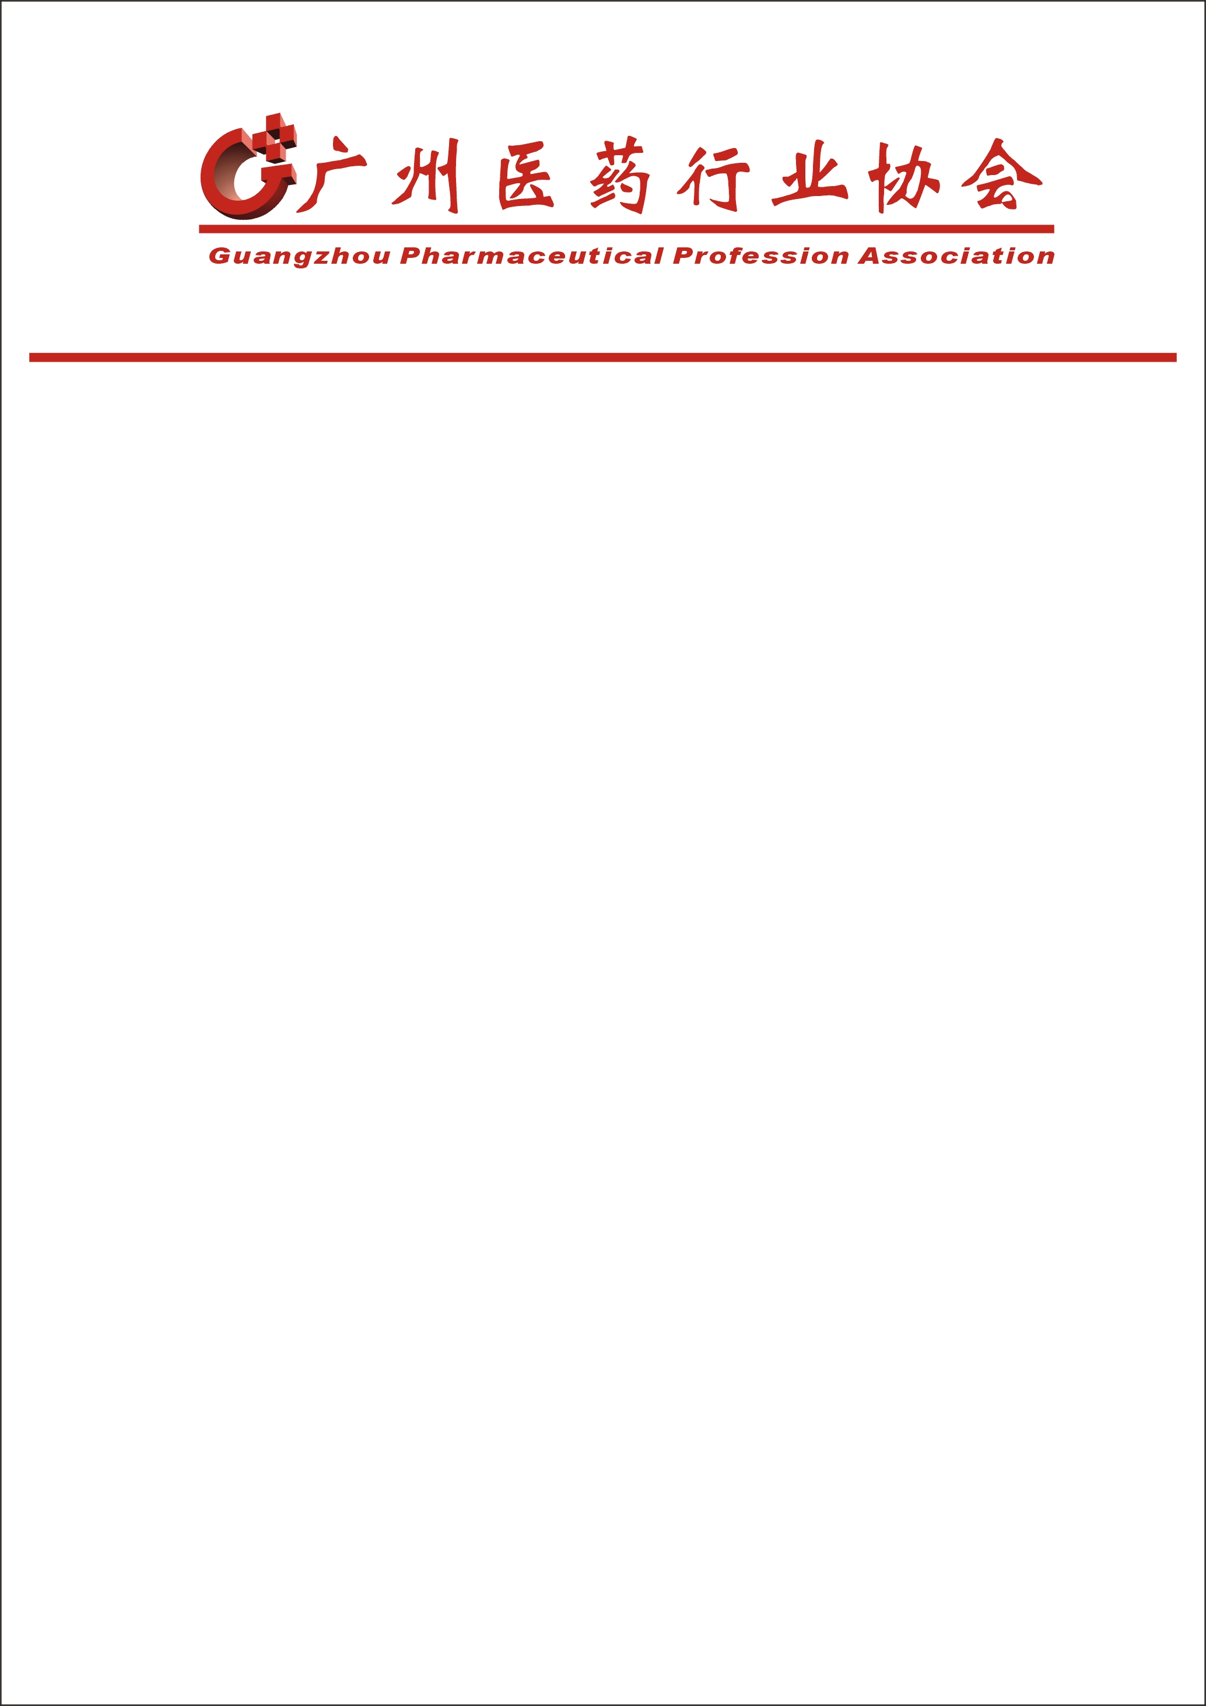

穗药协[2015]6号

关于开展“全民环保健康、节能减排”
宣传教育活动的通知

各会员单位：
根据广州市新生活环境保护与治理中心《关于开展“全民环保健康、节能减排”宣传教育活动函》的精神，要求广州医药行业协会组织会员单位全体办公室人员参加环保知识宣传培训。具体通知如下：
一、时间：2015年3月30日上午9点40分签到，10时正式授课。
二、地点：广州医药集团有限公司103会议室（广州市荔湾区沙面北街45号首层）。
三、培训对象：行业协会会员单位办公室人员（每家单位派2-3人参加）。
四、内容：见宣传教育活动函“培训相关内容”。
五、参会回执请于3月26日前报协会（可通过邮件、QQ、OA等方式）。
联系人：黄益明 联系方式：13802923582
邝佩莲 联系方式：13609788692
协会电话：66281015 邮箱：GZ_PPA@126.COM

附件：广州市新生活环境保护与治理中心《关于开展“全民环保健康、节能减排”宣传教育活动函》。

广州医药行业协会
2015年3月19日

回 执
单位 | 姓名 | 职务 | 手机

